ISTITUTO COMPRENSIVO

“D. ALIGHIERI”

SCUOLA SECONDARIA DI PRIMO GRADO

RIPALIMOSANI

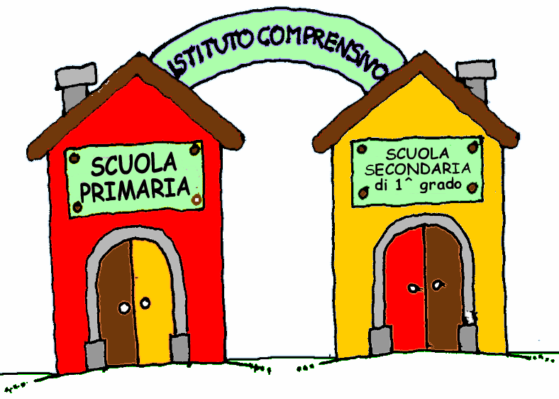

PIANO DEL’OFFERTA FORMATIVA
ANNO SCOLASTICO 2019/2020

ISTITUTO COMPRENSIVO “ Alighieri” di Ripalimosani Via Marconi,19- 86025 Ripalimosani CB
Tel. 0874 391148- fax 0874 39149 Email:cbic830003@istruzione.it
Sito: www.icripalimosani.it

Dirigente Scolastico: Marina Crema

CURRICOLO DELLA SCUOLA
- GIOCHI SPORTIVI STUDENTESCHI
- PROGETTO “EDUCAZIONE ALLA LEGALITA’”
- PROGETTO “CURA DEI TALENTI” (partecipazione a concorsi e gare)
- PROGETTO “UNESCO”
- PROGETTO “FAI”
- PROGETTO “ADOTTA UN MONUMENTO”
- PROGETTO CONTINUITA’
- PROGETTO di ORIENTAMENTO: attività di OPEN DAY con le scuole superiori del territorio
- PROGETTO CODING E PENSIERO COMPUTAZIONALE
- PROGETTO DI ACCOGLIENZA E INTEGRAZIONE ALUNNI STRANIERI
- PROGETTO DI ACCOGLIENZA E INCLUSIONE ALUNNI DISABILI
- VISITE GUIDATE E VIAGGI DI ISTRUZIONE
- ATTIVITA' ALTERNATIVE ALL' I.R.C.

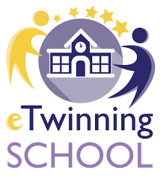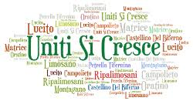



ORGANIZZAZIONE DIDATTICA
CURRICOLO NAZIONALE
DISCIPLINE | ORE SETT.
ITALIANO | 6
APPROFONDIMENTO LINGUISTICO | 1
STORIA E GEOGRAFIA | 3
MATEMATICA E SCIENZE | 6
INGLESE | 3
SPAGNOLO | 2
ARTE - IMMAGINE | 2
TECNOLOGIA | 2
MUSICA | 2
SCIENZE MOTORIE | 2
RELIGIONE (O ALTERNATIVA) | 1
TOTALE | 30

ORARIO DI FUNZIONAMENTO
Dal lunedì al sabato:
ORARIO DI ENTRATA: 8:15
ORARIO DI USCITA: 13:15

ATTIVITA’ EXTRACURRICOLARI

- PROGETTI PON
- PROGETTO E TWINNING Inglese/Spagnolo
- PROGETTO DI ARTE E IMMAGINE
- GIOCHI SPORTIVI STUDENTESCHI
- PROGETTO DISPERSIONE E RECUPERO Lezioni di recupero e consolidamento. Acquisizione metodo di studio per la
prevenzione della dispersione
scolastica
- PROGETTO RECUPERO POTENZIAMENTO E CONSOLIDAMENTO DI ITALIANO E MATEMATICA
- PROGETTO CLIL
- PROGETTI LEGATI AL TERRITORIO



FINALITA’ DELLA SCUOLA

La finalità generale della nostra scuola è lo sviluppo integrale ed armonico della persona, da realizzare all’interno dei principi della Costituzione e della tradizione culturale europea. Essa trova i fondamenti normativi negli articoli della Costituzione e nel Quadro delle competenze-chiave per l’apprendimento permanente. La nostra scuola si sforza di promuovere, secondo una concezione dinamica, non tanto la semplice acquisizione delle competenze, quanto un processo continuo di sviluppo di esse, da perfezionare altrove e all’infinito. L’idea di fondo che ci guida è quella della “inesauribilità delle competenze” ed è per questo motivo che l’organizzazione del nostro curricolo è fondata sul principio dell’apprendimento permanente (longlife learning). Nella costruzione del curricolo le otto competenze - chiave sono state declinate in competenze culturali di base specifiche, adeguate cognitivamente agli studenti delle varie età. Il curricolo non può prescindere da alcuni punti - cardine:
1. l’attenzione all’alunno e ai suoi bisogni, educativi e non;
2. la considerazione che solo l’integrazione delle discipline in un quadro organico consente che esse contribuiscano allo sviluppo di competenze culturali di base;
3. la progettazione organica di un percorso che, partendo dai campi d’esperienza della Scuola dell’Infanzia, passi per gli assi disciplinari della Scuola Primaria e guardi ai traguardi che i nostri alunni saranno chiamati a raggiungere alla fine della Scuola Secondaria di primo grado, con il conseguimento dell’obbligo scolastico.
4. la valutazione dei risultati conseguiti, secondo modalità condivise da tutti.

RAPPORTI SCUOLA-FAMIGLIA

- COLLOQUI INDIVIDUALI CON I DOCENTI IN ORARIO ANTIMERIDIANO
- 4 INCONTRI SCUOLA-FAMIGLIA POMERIDIANI NEL CORSO DELL’ANNO SCOLASTICO
- SCHEDA DI VALUTAZIONE QUADRIMESTRALE
- ASSEMBLEE DI CLASSE
- COMUNICAZIONI E CIRCOLARI
- PATTO DI CORRESPONSABILITÀ
- INCONTRI CON IL DIRIGENTE SCOLASTICO E/O COLLABORATORI DEL DIRIGENTE
- INCONTRI - CONFERENZA CON ESPERTI
- CONSIGLIO ORIENTATIVO CLASSI TERZE
- CONTINUITÀ TRA I TRE ORDINI DI SCUOLA
- REGOLAMENTO D’ISTITUTO/CARTA DEI SERVIZI
- PIANO OFFERTA FORMATIVA
- INFORMAZIONI PRESSO GLI UFFICI DI SEGRETERIA



